Кубок Пензенской области по спортивному ориентированию
Открытые городские соревнования по спортивному ориентированию
«Спорт для всех»
ТЕХНИЧЕСКАЯ ИНФОРМАЦИЯ

6.02.2021 г. – лыжная гонка – классика (пролог)
Место старта – Ахуны
Перезаявки дозаявки – 11.30 – 12.00
Открытие и награждение за 2 день Чемпионата и Первенства– 12.00
Старт в 12.30
Масштаб карты - 1:7500

Предварительные параметры дистанций

Группы |  | Длина  дистанции | Количество  КП
М21 |  | 6,7 км | 17
М17,М40 | Ж21 | 5,8 км | 15
М14,М60 | Ж17,Ж40 | 4,7 км | 14
 | Ж14,Ж60 | 3,1 км | 11
М12 | Ж12 | 2,1 км | 8
М10 | Ж10 | 1,7 км | 5

22.02.2021 г. – лыжная гонка – классика (финал)

Место старта - Ахуны
Перезаявки, дозаявки – 9.40 – 10.10
Старт в 10.30
Масштаб карты – 1:7500
Дистанции для групп М21, М17, М40,Ж21 состоят из двух кругов. Последний КП первого круга это ТНО второго круга. Карты обоих кругов вставлены в один пакет тыльными сторонами друг к другу.

Параметры дистанций

Группы |  | Длина  дистанции | Количество  КП
М21 |  | 8,7 км | 23
М17,М40 | Ж21 | 7,3 км | 22
М14,М60 | Ж17,Ж40 | 5,6 км | 17
 | Ж14,Ж60 | 4,3 км | 16
М12 | Ж12 | 2,2 км | 9
М10 | Ж10 | 1,5 км | 6

Общая информация

Отметка – электронная чипом sportident
Лыжни – подготовлены снегоходом буран
Награждение по сумме двух дней по группам МЖ 21 кубки и грамоты, остальные группы медали и грамоты
Контрольное время 90 минут
Внимание – организаторы соревнований при плохих погодных условиях могут поменять дисциплины соревнований, сделать общий старт или перенести соревнования на другие даты

Предварительные заявки принимаются в системе оргео до 21.00 18.02.2021г.
ВНИМАНИЕ!!! Для участников младше 18 лет необходим мед. допуск врача.
Спортсмены групп МЖ10,МЖ12 допускаются до старта только при наличии полностью заряженных сотовых телефонов( будет строго контролироваться)
Соревнования проводятся на основе самоокупаемости.
Стартовый взнос за 1 соревновательный день для спортсменов Пензенской области:
МЖ10,12,14,17,55 – 70р.
МЖ 21,40 – 150р.
Для остальных:
МЖ10,12,14,17,55 – 150р.
МЖ 21,40 – 250р.

Главный судья Толстоухов А.В. электронная почта alex15888@yandex.ru,
тел. 89023538701, 89603162489

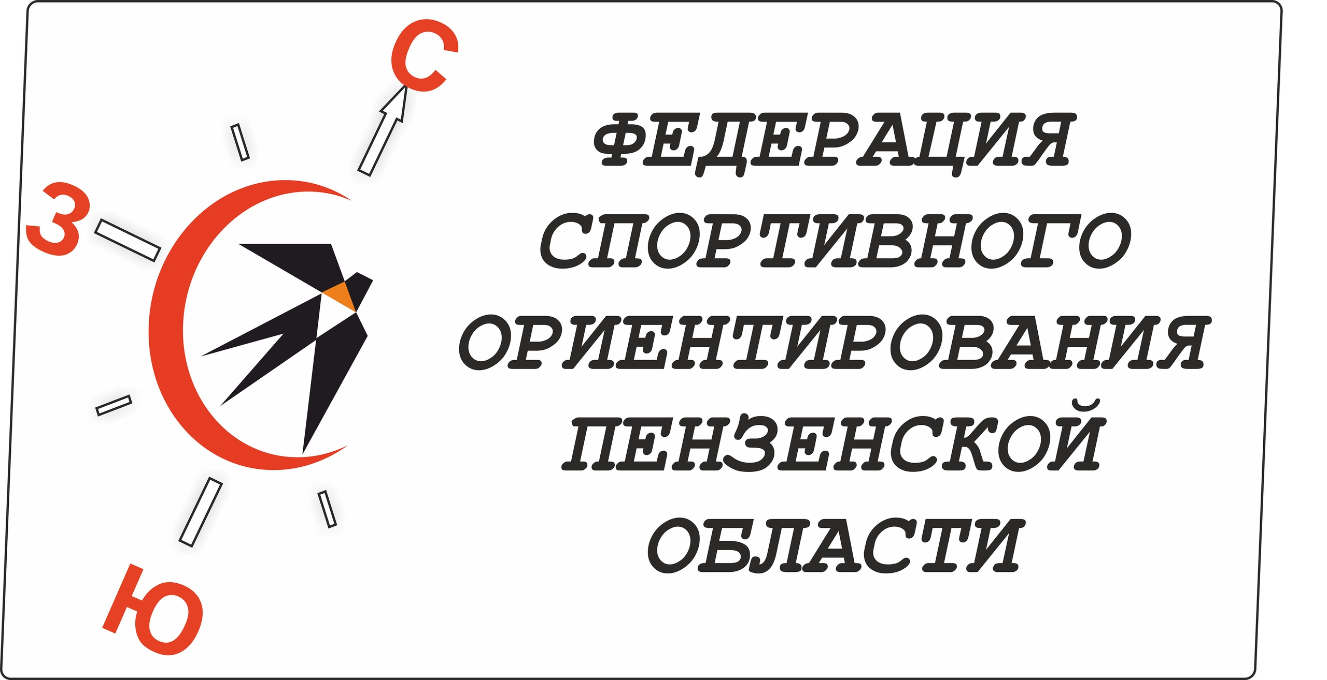

Схема места старта

